Trabalho prático - Administração de Sistemas l

Trabalho prático - Administração de Sistemas l
- Instalação e configuração de um Servidor de Ficheiros num sistema operativo servidor (plataforma proprietária).
- Aplicar os conhecimentos adquiridos sobre instalação do sistema operativo servidor
- Aplicar os conhecimentos adquiridos sobre a configuração e otimização do sistema operativo servidor
- Instalar e configurar clientes de acordo com a configuração da rede e do servidor, criando e configurando contas de utilizadores e grupos
- Utilizar as ferramentas de administração

O trabalho consistirá na realização das seguintes tarefas:
- Utilizar o MS Windows Server para criar o Servidor de Ficheiros
- Efetuar as configurações necessárias utilizando o VirtualBox
- Efetuar a defesa do trabalho realizado/conteúdos lecionados

Estrutura do Trabalho Final e respetivo Relatório
- Objetivos e Introdução
- Sistemas Operativos Servidor – Plataforma Proprietária
  - a. Descrição Sumária (estado da arte)
  - b. Tecnologias Utilizadas (estado da arte)
- Instalação e Configuração passo a passo de um Servidor de Ficheiros
- Instalação de uma máquina cliente associada ao domínio do servidor de ficheiros
- Criar e testar as permissões de diferentes utilizadores
- Conclusão
- Elementos Bibliográficos

Instalação e configuração de um Servidor de Ficheiros num sistema operativo servidor (plataforma proprietária).
Passo a passo da instalação no ambiente VirtualBox.
Fazer Download do Windows Server 2022 (ficheiro .iso)
Anexar a ISO do DVD de instalação do Windows Server 2022 à máquina virtual.
Após a máquina virtual ou o servidor inicializar a partir do DVD, ele exibirá um ecrã para configurar as configurações de idioma e teclado.
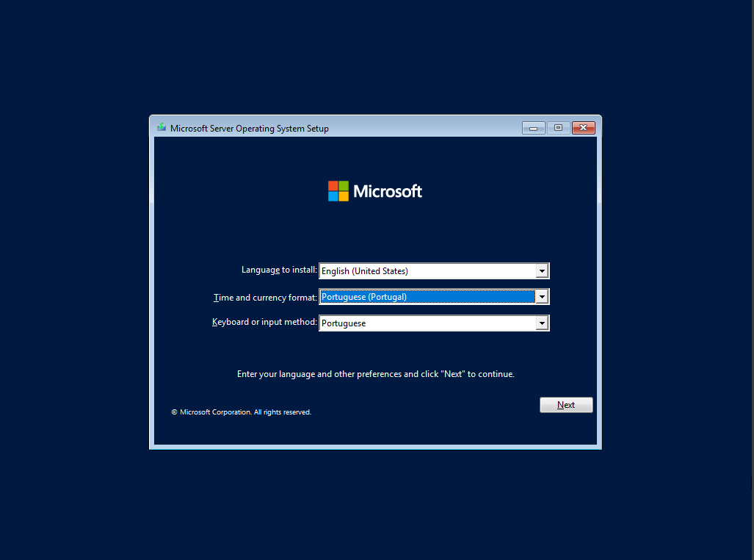

Começar a instalação:
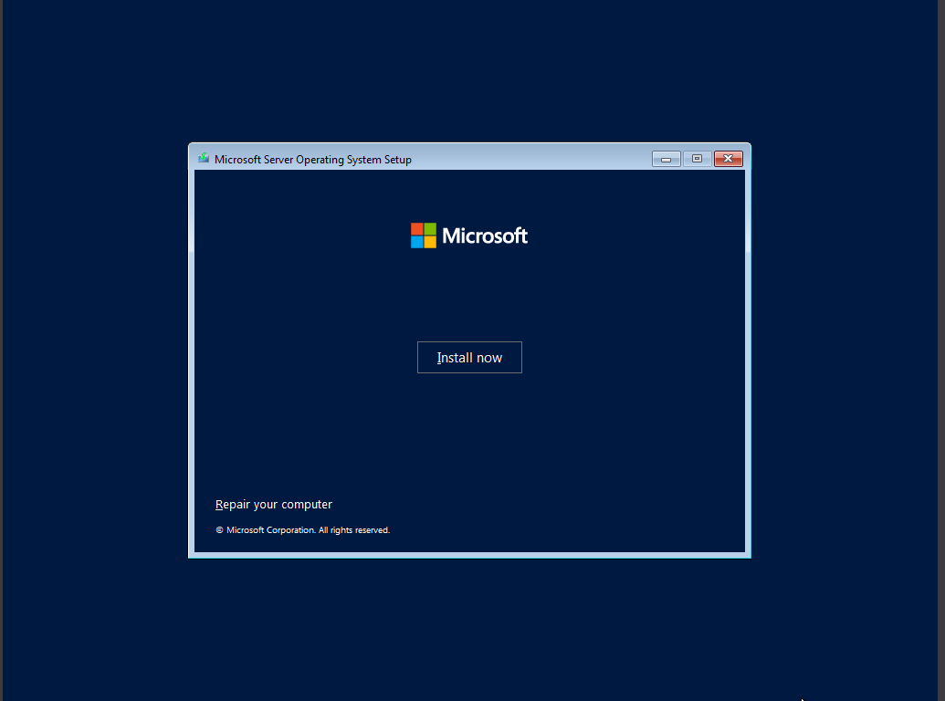

Selecionar a versão:
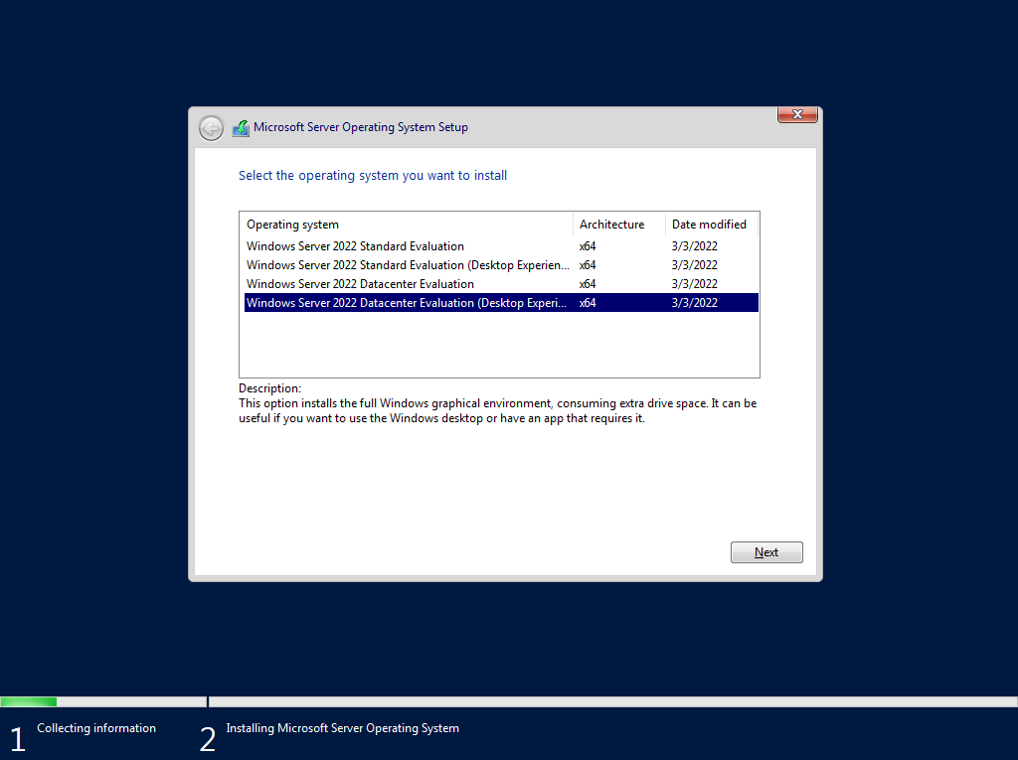

Depois de ler todos os termos da licença, clicar em aceitar e avançar:
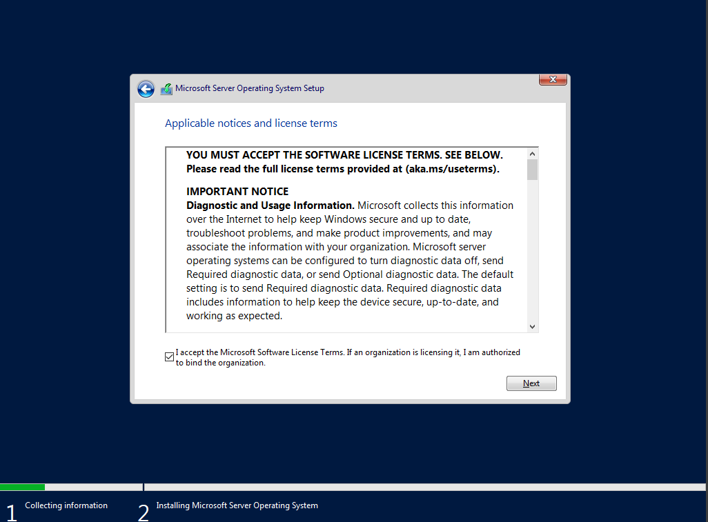

Selecionar a instalação personalizada:
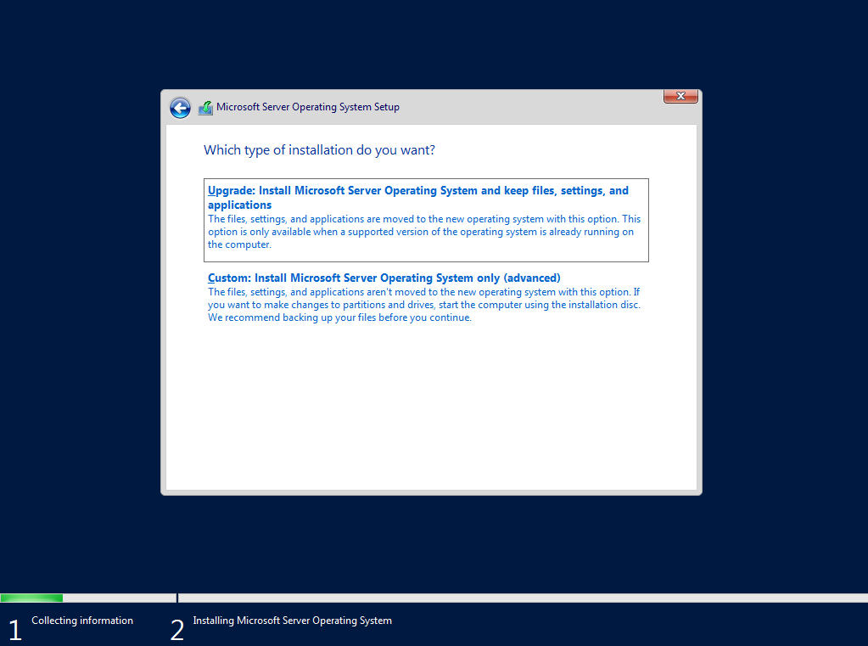

Processo de instalação:
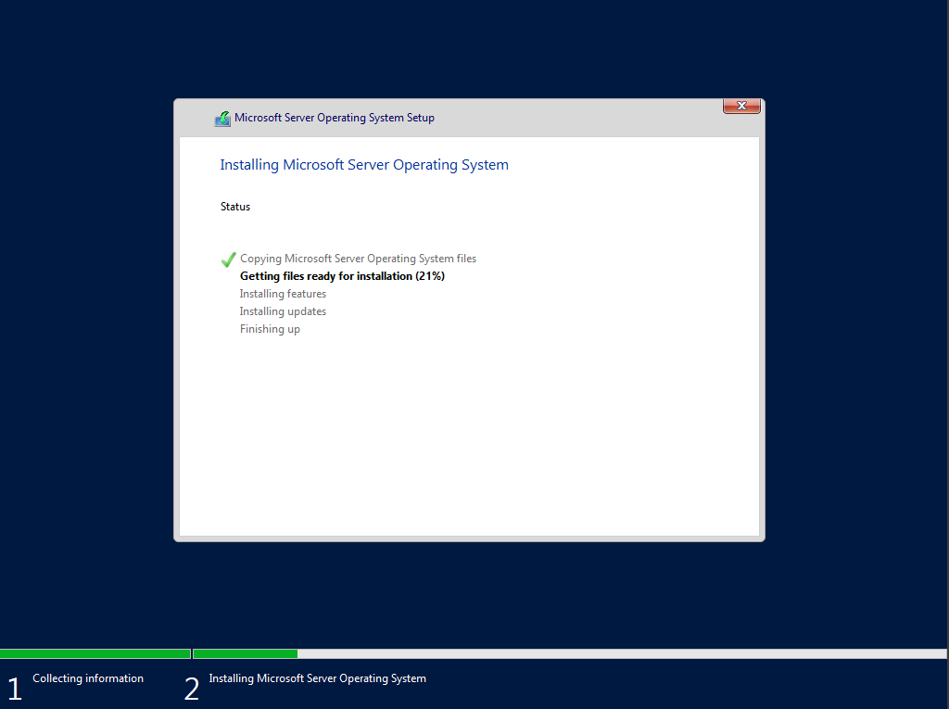

Após reiniciar e efetuar login aparece a interface de configuração:
